Техническое задание
№ | Наименование поставляемого товара | Характеристики | Кол-во | Ед. изм | Цена за единицу с НДС 22%, не более | Цена итого с НДС 22%, не более
1 | Противогаз гражданский с панорамной маской и фильтром  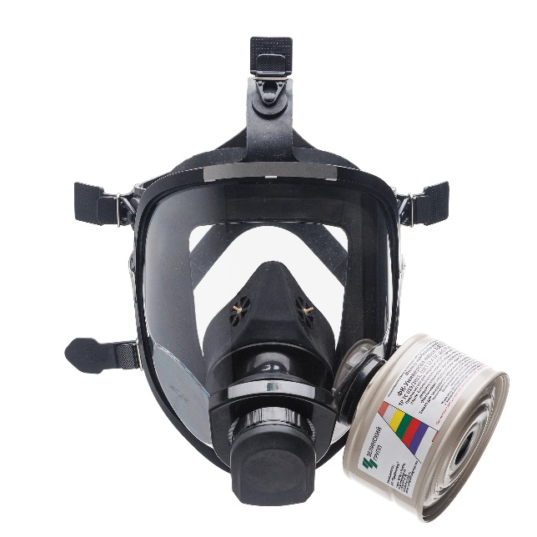 | Противогаз гражданский ГП-21У предназначен для применения гражданскими лицами (населением), в том числе в рамках гражданской обороны и (или) при чрезвычайных ситуациях природного и техногенного характера для защиты органов дыхания, лица и глаз взрослого человека от отравляющих веществ (ОВ), радиоактивной пыли и паров (РП), биологических аэрозолей (БА), аварийно-химически опасных веществ (АХОВ) и аварийно-химически опасных веществ ингаляционного действия (АХОВИД).  Гарантийный срок хранения, мес.: не менее 150;  Тип применения: фильтрующий;  Рабочая температура от: -40;  Рабочая температура до: +40;  Защитные свойства: Органические газы и пары с температурой кипения выше 65 градусов / Неорганические газы и пары / Кислые газы и пары / Аммиак и его органические производные / Аэрозоли / Пары ртути / Оксид углерода;  Класс фильтра: 1;  Регулировка оголовья: да;  Размер лицевой части: универсальный;  Панорамный: да;  Тип крепления фильтра: резьба 40*4;  Материал оголовья: резина;  Материал стекла: поликарбонат;  Материал корпуса лицевой части: резина;  Материал корпуса фильтра: Металл;  Площадь поля зрения: не менее 79%;  Защита от запотевания и царапин: есть;  Переговорное устройство: есть;  Тип лицевой части: маска;  Лицевой часть: МАГ-ЗЛ;  Крепление лицевой части: резьбовое;  Подсумок: в наличии. | 50 | Штука | 9 992,00 | 499 600,00
 |  |  |  |  | ИТОГО | 499 600,00

Итого, не более: 499 600,00 (Четыреста девяноста девять тысяч шестьсот) рублей 00 копеек с НДС 22%.
Срок поставки: в течение 10 рабочих дней с момента заключения Договора. Силами и средствами поставщика.

Поставляемый товар должен быть: новым товаром (товаром, который не был в употреблении, в ремонте, в том числе, который не был восстановлен, у которого не была осуществлена замена составных частей, не были восстановлены потребительские свойства).

Место поставки: РТ, г. Казань, ул. Воровского, 50.

